LA ETICA PROFESIONAL EN EL CURRÍCULUM DE ASISTENTE DENTAL

1-Resumen: este artículo tiene por objetivo principal presentar las características básicas del eje temático de Ética y Bioética en la Carrera de Asistente Dental. También tiene la finalidad de ofrecer los fundamentos que orientan la selección de contenidos conceptuales y procedimentales, junto con el resultado de la enseñanza de la ética y la bioética en el segundo año de dicha Carrera.

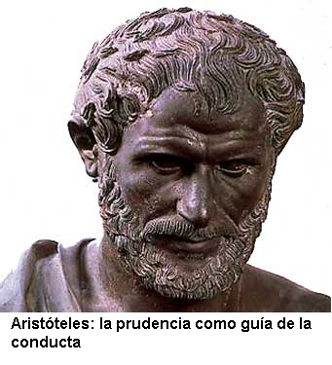
2-Desarrollo: en relación con los objetivos del Seminario, el eje temático de Etica Profesional propone favorecer aprendizajes que sustenten un desempeño profesional correcto y acorde con las problemáticas que plantea la relación paciente-odontólogo, y el vínculo con los colegas y las instituciones de la salud.
Al momento de realizar la selección de materiales y enfoques teóricos, se tuvo en cuenta las particularidades de nuestro contexto local y nacional, Sin olvidar que el material bibliográfico de esta disciplina proviene en su mayoría del ámbito europeo y norteamericano, propusimos una selección de contenidos que vincula las matrices culturales de nuestra provincia y las particularidades del vínculo odontólogo-paciente.
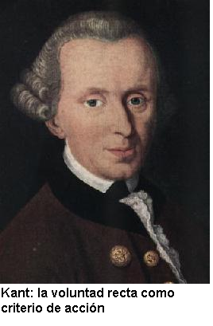
En cuanto a las tendencias que orientan la producción de material bibliográfico en Etica, hemos seguido los lineamientos de la Etica de Principios, porque consideramos que es una guía o referente pertinente para la fundamentación de una práctica profesional adecuada a la complejidad del ámbito de la salud en Odontología. Nos centramos en los principios éticos de Beneficencia y Autonomía, acompañados con el principio de Responsabilidad.
El proceso de enseñanza está centrado en el análisis reflexivo, diseñado para promover la expresión de la propia opinión del alumno y el juicio crítico.
La especificación curricular del Eje Temático de Etica corresponde a las temáticas de la profesión del odontólogo, los interrogantes que plantea la ética en la vida cotidiana y profesional, y a la interrelación con el paciente bajo el modelo de la ética universalista. Las implicancias de la consideración del paciente como persona y las consideraciones generales sobre el ejercicio profesional desde los aspectos legales( los fundamentos éticos del consentimiento informado y la responsabilidad moral del odontólogo en tanto efector de salud) son temas que articulan con el Eje Temático de Odontología Legal.
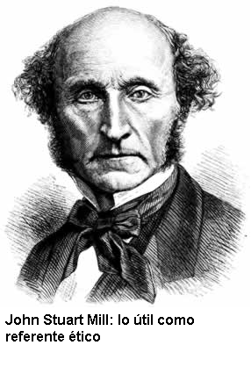
En el proceso de enseñanza-aprendizaje se desarrollan, como líneas teóricas, la construcción de aprendizaje sobre “el estilo ético de la profesión”, la ética como un modelo de ser y actuar, la expresión racional, voluntaria y libre que constituye a la ética desde el punto de vista de los modelos de actuar. Ello implica la responsabilidad en los actos profesionales, orientados hacia el bien.
El principio ético que articula la construcción curricular es la dignidad del ser humano en tanto persona, eje de actos reflexivos que orientan el cumplimiento y el afianzamiento de pactos morales de desempeño profesional. Este principio conforma un modelos de análisis para la conducta profesional, sumado a la extensión de este principio hacia los aspectos procedimentales específicos de la profesión.
La concepción antropológica que subyace a los planteos éticos se ha desarrollado en el Seminario de Antropología Filosófica. Los contenidos de dicho espacio curricular se vinculan, mediante este eje temático de ética, con el ámbito profesional y el concepto de persona. La vinculación entre la fundamentación ética y antropológica se basa en el respeto a la integridad y la búsqueda del bien, tanto en el rol profesional como en el rol de paciente.
El desarrollo e interpretación de las concepciones antropológicas a nivel de las acciones profesionaesl están direccionadas por los objetivos éticos del bien en el obrar, la construcción de saberes que favorecen la comprensión de los principios universales y su validez en el ámbito profesional, y en la experiencia del desempeño autónomo y responsable comprobable en las prácticas de Clínica.
Como herramienta didáctica se trabaja el Análisis de Casos. A nivel educativo,el paradigma hermenéutico orienta los procesos de enseñanza porque facilita la interacción alumno-docente y la implicación en el contexto de la profesión. El Análisis de Casos favorece la toma de posición ética y la articulación de las fundamentaciones éticas en las decisiones de intervención profesional.
En este eje temático se afirma la especificidad de la Ética Profesional en Odontología como conjunto de saberes de las Ciencias de la Salud. Ello requiere la complementación de contenidos de bioética, ya que esta última disciplina presenta enfoques y líneas argumentativas pertinentes al campo profesional.
Cabe referirse a las implicancias del desarrollo histórico de la ética en relación con la salud. El referente histórico se puede consignar con el surgimiento del modelo racionalista de la Grecia Antigua, y en la resignificación de la reflexión moral de la bioética desde inicios de la década de 1970. Como en todos los ámbitos de la vida en sociedad, se constatan conflictos de valores, comportamientos inadecuados o contrarios a la dignidad humana. Referido al ámbito de la salud, las implicancias son de importancia, por lo que hay que prestar atención al marco de pautas éticas que tienen sentido como respuesta a una determinada problemática moral, en una época y una sociedad específica. La presentación de la ética contextualizada en el marco histórico tiene sentido si analizamos los excesos o precariedades en el ejercicio de la Odontología.
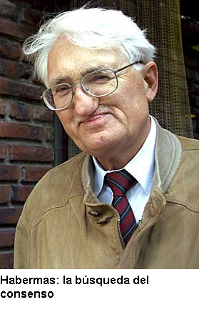
3-Conclusión: como adelantamos en el inicio de este artículo, asumimos la necesidad de proveer a los futuros odontólogos de un conocimiento que les permite interpretar la sociedad en salvaguarda de su integridad personal y profesional.
La enseñanza de contenidos de Ética Profesional, vinculada a los contenidos de Odontología Legal y Sanitaria, favorece una formación de grado orientada a la autonomía profesional, acorde con los desafíos que enfrentarán nuestros alumnos.

Esp. Prof. Sergio Julián Saenz

Bibliografia:

BEUCHAMP,T. y CHILDRESS,J.(1999) Principios de ética biomédica, Barcelona, Masson.
GARCÍA MARCOS,F.(2004) Enseñanza de la bioética en Odontología, en Revista de A.O.A., vol. 92, nº 2.

